Didaktisch-methodischer Kommentar für die Lehrkraft | Schüleruntersuchung zum Mikroplastikgehalt  von Fließgewässern
Fachlicher Hintergrund:
Kunststoffe weisen viele positive Eigenschaften wie Flexibilität, Leichtigkeit, Bruchfestigkeit oder Korrosionsbeständigkeit auf und finden deshalb Anwendung in unzähligen Produkten des Alltags. Die weltweite Produktionsleistung für Kunststoffe liegt laut aktuellen Angaben von PlasticsEurope (2015, 2017, 2018) bei jährlich mehr als 300 Mio. Tonnen, Tendenz steigend. Der größte Anteil lässt sich im Bereich Verpackungen finden, jedoch gibt es kaum eine Industrie, die ohne Kunststoffe auskommt (vgl. Abbildung 1).
Abbildung 1: Marktanteile bei der Verwendung von Kunststoffen; Quelle: PlasticsEurope (2017).
Zeitgleich mit steigender Produktionsleistung fällt eine immer größere Menge an Kunststoffabfällen an, im Jahr 2016 waren es alleine in Europa rund 27 Mio. Tonnen (PlasticsEurope, 2018). Von diesen Abfällen werden etwa 27 Prozent weder recycelt, noch für die Energiegewinnung genutzt, sondern auf Deponien eingelagert. Häufig kommt es auch zu wilden Deponien (Jambeck et al., 2015), von denen aus der Müll leicht von Wind oder Niederschlägen fortgetragen werden kann. Weitere Quellen von Kunststoffen in der Umwelt stellen der unfreiwillige Verlust von Frachtladungen oder Fischereimaterial (z.B. verlorene Fischernetze), die direkte Entsorgung, beispielsweise von Schiffsmüll ins Meer oder in Flüsse, oder Abrieb von Kleidungsstücken während des Waschens dar (vgl. Abbildung 2). Zudem stellt der Reifenabrieb im Straßenverkehr eine große Quelle für Mikroplastik dar.

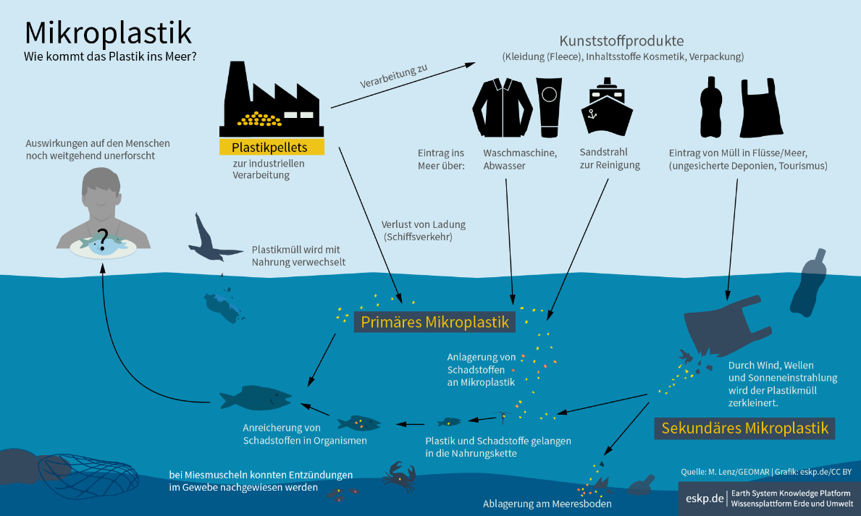
Abbildung 2: Mikroplastik - Wie kommt das Plastik ins Meer?; Quelle:WQ2.

Über Wind- und Abwassertransport gelangt ein Großteil des Kunststoffmülls letztlich in aquatische Ökosysteme (Flüsse, Meere, Seen, etc.), ganz gleich, wo der Müll ursprünglich in die Umwelt gelangt ist. Jambeck et al. (2015) schätzen den Kunststoffmülleintrag aller Küstenstaaten der Erde in die Ozeane im Jahr 2010 auf etwa 4,8 – 12,7 Mio. Tonnen, nehmen dabei jedoch an, dass der Eintrag aus einem 50 Kilometer breiten Streifen von der Küste ins Landesinnere kommen muss. Der tatsächliche Eintrag könnte demnach auch deutlich größer sein, denn Flüsse entspringen teils tief im Landesinneren und führen über Tausende von Kilometern durch das Land, bevor sie schließlich ins Meer münden. In der Natur verweilen die Kunststoffe oft über Jahrhunderte, da sie biologisch weitgehend inert sind und somit von Lebewesen nicht verstoffwechselt werden können. Abbildung 3 zeigt geschätzte durchschnittliche Abbauzeiten von häufigem Schwemmgut.
Kunststoffe und Kunststoffprodukte gibt es in verschiedensten Größen und Formen. Aus großen Kunststofffragmenten entstehen über lange Zeiträume durch Degradationsprozesse hinweg immer kleinere Partikel. Unterschreiten die Partikel eine gewisse Größe, so spricht man von Mikroplastik. Heß et al. (2018) nehmen in ihrer Studie an, dass alle Kunststofffragmente kleiner fünf Millimeter zu Mikroplastik zählen. Eine Beprobung verschiedener Flüsse in Süd- und Westdeutschland im Rahmen dieser Studie ergab, dass Mikroplastik in allen untersuchten Gewässern zu finden war.

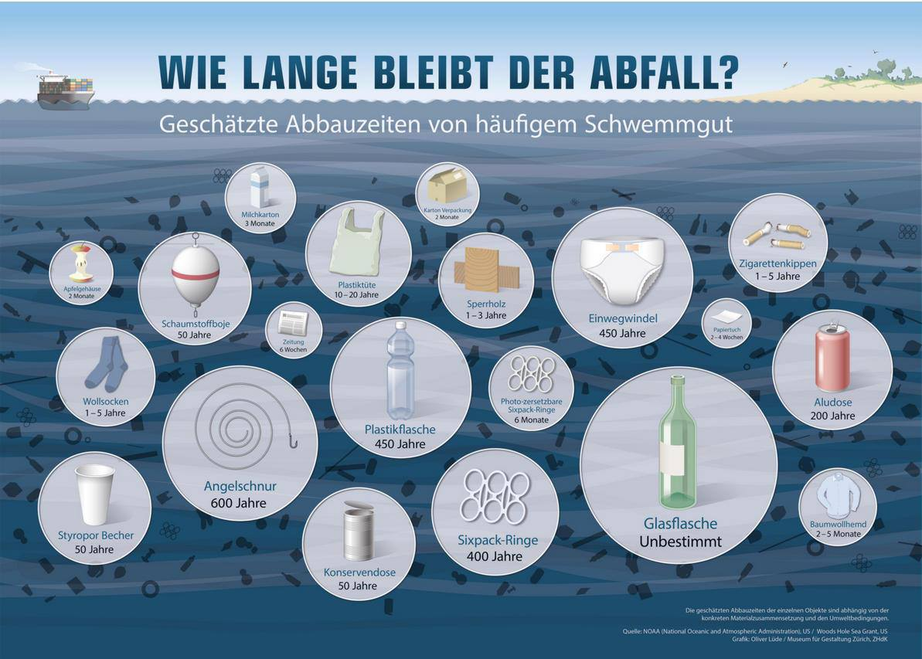
Abbildung 3: Geschätzte Abbauzeiten von häufigem Schwemmgut; Quelle:WQ1.

Es lassen sich teils drastische Auswirkungen durch Mikroplastik auf die Tier- und Pflanzenwelt, letzten Endes auch auf den Menschen ausmachen. Kunststoffe füllen beispielsweise die Mägen von Lebewesen, weshalb diese nichts mehr fressen und letztlich dem Hungertod erliegen (Ryan, 2008; Lavers et al., 2014). Aus den Kunststoffen austretende Chemikalien können zudem sowohl bei Tieren als auch beim Menschen Einfluss auf den Hormonhaushalt nehmen (Sussarellu et al., 2016; Umweltbundesamt, 2007).
Aufgrund der umfangreichen Auswirkungen von Mikroplastik ist es von großem Interesse, genau über Eintragsmengen, Eintragsquellen, Senken und mögliche Vermeidungsstrategien Bescheid zu wissen. Aus diesen und weiteren Gründen arbeiten viele Forschergruppen mit Hochdruck daran Möglichkeiten zu erarbeiten, die eine Beurteilung der Belastung, sowie eventueller Schäden und Folgen zulassen. Die Beprobung eines Fließgewässers auf dessen (Mikro)-Plastikgehalt kann auf vielerlei Weisen geschehen (Hidalgo-Ruz et al., 2012; Koelmans et al., 2015), unter anderem durch den Einsatz von Schlepp- oder Driftnetzen, sogenannten Manta-Trawls, die beispielsweise über Seile in der Strömung eines Flusses positioniert und dort für eine gewisse Zeit gehalten. Über den Öffnungsquerschnitt des Netzes, die Beprobungsdauer sowie die Strömungsgeschwindigkeit kann das beprobte Wasservolumen errechnet werden. Weiterführende Berechnungen führen letztlich zu definierten Werten für den Mikroplastikgehalt des entsprechenden Gewässers (z.B. Mikroplastikpartikel pro Kubikmeter Wasser).

Wie eine wissenschaftliche Untersuchung eines Fließgewässers mit Schülerinnen und Schülern (SuS) im Unterricht durchgeführt werden kann, wird im Folgenden erklärt.

Lehrplanbezug und Kompetenzbereiche:
Vorliegendes Projekt ist für den Einsatz in einem W- oder P-Seminar einer Oberstufe des bayerischen Gymnasiums und entsprechenden Lehrplan ausgelegt. Konkrete Lehrplanbezüge und erreichbare Kompetenz- und Anforderungsbereiche sind unten stehender Tabelle 1 zu entnehmen. Für eine Durchführung des gesamten Projekts in einer Standard-Unterrichtseinheit im Biologie- oder NuT-Unterricht ist der Zeitaufwand zu hoch. Es können jedoch Teile des Projekts in Unterrichtseinheiten (bereits in Unter- und Mittelstufe) eingebaut werden. Hierfür ist eine entsprechende Kürzung notwendig, etwa durch Bereitstellung eines bereits zuvor gefertigten Manta-Trawls. Des Weiteren ist darauf zu achten, dass nach entsprechender Kürzung unter Umständen nicht alle Kompetenz- und Anforderungsbereiche erfüllt sind (beachte Tabelle 1) oder nicht alle Ziele in gleichem Maße erreicht werden können.

W-Seminar:
Im Rahmen eines W-Seminars im Fach Biologie kann das gesamte Projekt auf einen Schüler übertragen werden. Neben einer umfassenden Recherche zum Thema führt der Schüler auch die Fertigung des Manta-Trawls sowie die Probenentnahme und –auswertung selbstständig durch. Die Lehrkraft/Schule sollte Werkzeug und Material bereitstellen können, damit ein reibungsloser Ablauf gewährleistet werden kann. Zudem sollte die Lehrkraft bei einer Probenentnahme partizipieren oder die Aufsicht an eine erwachsene Person abgeben können (z.B. Eltern).

P-Seminar:
Im Rahmen eines P-Seminars (z.B. „Bewertung und Reinhaltung heimischer Ökosysteme“) kann das Projekt als einer von mehreren Bausteinen eingesetzt werden. SuS fertigen hier den Manta-Trawl arbeitsteilig selbst an, führen Probenentnahme und –auswertung durch und stellen die Ergebnisse gemeinsam mit denen anderer Untersuchungen in einem größeren Kontext zusammen. Es bieten sich hierfür weitere Untersuchungen an Fließgewässern (z.B. Bestimmung der Güteklasse) oder Untersuchungen an stehenden Gewässern (z.B. Tiefenprofil, chemische Untersuchung, Untersuchung von Planktonorganismen) an, für die ebenfalls benötigte Gerätschaften (z.B. Secchi-Scheibe oder Ruttner-Schöpfer) gefertigt werden können. Eine andere Möglichkeit für die Ausweitung des Projekts stellt eine anschließende Reinigungsaktion (beispielsweise eines Flussabschnittes) dar, für die weitere externe Partner herangezogen werden könnten. Beispielsweise könnten Gerätschaften wie Müllzangen oder Müllsäcke von Stadt oder Bauhof geliehen oder gesponsert werden oder evtl. Werbungsanzeige in der Zeitung geschalten werden, um potentielle Helfer zu engagieren.

Tabelle 1: Lehrplanbezug und erreichbare Kompetenz- und Anforderungsbereiche in den unterschiedlichen Jahrgangsstufen.
Erfüllte Kompetenz- und Anforderungsbereiche nach KMK 2004
(blau hinterlegte Bereiche sind nur erfüllt bei eigenständiger Planung der jeweiligen Projekt-Teile ohne Nutzung der beigelegten Anleitungen/ Durchführungen sowie einer umfassenden Nachbereitung und Diskussion der Ergebnisse)

 | Jahrgangsstufe 5  G8  NT5 1.1 Arbeitsmethoden  LehrplanPlus  NT5 1.1 Arbeitsmethoden | Jahrgangsstufe 6  LehrplanPlus  NT6 1.5 Ökosystem Gewässer |  | Jahrgangsstufe 8  LehrplanPlus  B8 6  Ökosysteme unter dem Einfluss des Menschen | Jahrgangsstufe 10  G8  B10 3 Grundlegende Wechselbeziehungen zwischen Lebewesen  (z.B. Projekttage) | Oberstufe  G8  B11 3 Der Mensch als Umweltfaktor – Populationsdynamik und Biodiversität  (W- oder P-Seminar)  LehrplanPlus  B12 4.2 Anthropogene Einflüsse auf Ökosysteme und der Wert der Natur  (W- oder P-Seminar)
Bauanleitung Manta-Trawl | Nicht geeignet!  Zeitaufwand zu groß. |  |  |  |  | - E I:  - Modelle praktisch erstellen.  - E III:  - Eigenständig biologische Fragen und Hypothesen finden und formulieren.  - Modelle kritisch prüfen auf ihre Aussagekraft und Tragfähigkeit.  - K III:  - Verschiedene Informationsquellen bei der Bearbeitung neuer Sachverhalte zielführend nutzen.
V1 – Probenentnahme | - E I:  - Versuche nach Anleitung durchführen.  - Versuche sachgerecht protokollieren.  - Arbeitstechniken sachgerecht anwenden.  - Untersuchungsmethoden […] kennen und verwenden. |  | - E I:  - Versuche nach Anleitung durchführen.  - Versuche sachgerecht protokollieren.  - Arbeitstechniken sachgerecht anwenden.  - Untersuchungsmethoden […] kennen und verwenden.  - E II:  - Experimente planen, durchführen und deuten.  - Biologiespezifische Arbeitstechniken in neuem Zusammenhang anwenden.  - E III:  - Arbeitstechniken zielgerichtet auswählen und variieren.
V2 – Probenauswertung | - E I:  - Versuche nach Anleitung durchführen.  - Versuche sachgerecht protokollieren.  - Arbeitstechniken sachgerecht anwenden.  - Untersuchungsmethoden […] kennen und verwenden.  - K II:  - Darstellungsformen wechseln.  - B I:  - Bekannte Bewertungskriterien zu […] Umwelt, Nachhaltigkeit beschreiben. |  | - F III:  - Neue Sachverhalte aus verschiedenen biologischen oder naturwissenschaftlichen Perspektiven erklären.  - E I:  - Versuche nach Anleitung durchführen.  - Versuche sachgerecht protokollieren.  - Arbeitstechniken sachgerecht anwenden.  - Untersuchungsmethoden […] kennen und verwenden.  - E II:  - Biologische Fachfragen stellen und Hypothesen formulieren.  - Experimente planen, durchführen und deuten.  - Beobachtungen und Daten auswerten.  - E III:  - Daten hypothesen- und fehlerbezogen auswerten und interpretieren.  - K II:  - Darstellungsformen wechseln.  - K III:  - Eigenständig sach- und adressatengerecht argumentieren und debattieren sowie Lösungsvorschläge begründen.  - B I:  - Bekannte Bewertungskriterien zu […] Umwelt, Nachhaltigkeit beschreiben.  - B II:  - Entscheidungen bezüglich […] Natur in einem neuen Bewertungskontext erkennen und beschreiben.  - Sachverhalt in Beziehung setzen mit Werten zu […] intakte Umwelt, Nachhaltigkeit.  - B III:  - Fremdperspektiven einnehmen und Verständnis entwickeln für andersartige Entscheidungen.  - Eigenständig Stellung nehmen.

Ablauf des Projekts:
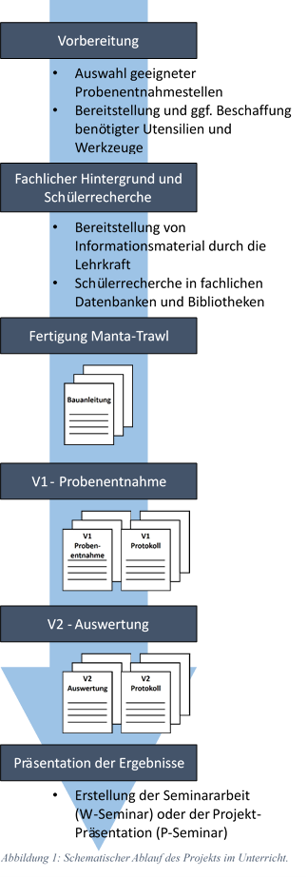
Das Projekt kann in sechs Phasen untergliedert werden, nämlich die (1) „Vorbereitung“, den (2) „fachlichen Hintergrund und Schülerrecherche“, die (3) „Fertigung des Manta-Trawls“, die (4) „Probenentnahme“, die (5) „Auswertung“ und die (6) „Präsentation der Ergebnisse“ (vgl. hierzu Abbildung 4).
Abbildung 4: Schematischer Ablauf der Untersuchung des Mikroplastikgehalts eines Fließgewässers im Unterricht.

Die Vorbereitung ist Aufgabe der Lehrkraft. Diese sollte sich bereits im Vorfeld nach geeigneten Probenentnahmestellen umsehen, etwaige Nutzungsrechte abklären und sämtliche Werkzeuge und Utensilien sammeln, damit ausgeholfen werden kann, falls SuS nicht alles zuhause oder in der Schulwerkstatt finden können.

Im Rahmen des fachlichen Hintergrundes gibt die Lehrkraft den entsprechenden fachlichen Input, damit SuS in der Lage sind mit der Schülerrecherche starten zu können. Je nach Umfang des Inputs gestaltet sich die Schülerrecherche entsprechend kürzer oder länger. Die Lehrkraft sollte erste Informationsquellen vorgeben, von denen ausgehend SuS in fachlichen Datenbanken und Bibliotheken selbst weiter recherchieren können.

Nachdem alle nötigen Informationen zusammengetragen sind, kann mit der Fertigung des Manta-Trawls begonnen werden. Diese kann nach beiliegender Bauanleitung durchgeführt werden, alternativ können SuS auch selbst eine Herangehensweise für die Fertigung des Manta-Trawls entwerfen.

Mit dem angefertigten Manta-Trawl kann die Probenentnahme zur Untersuchung des Mikroplastikgehalts von Fließgewässern durchgeführt werden. Auch hierfür liegen entsprechende Anleitungs- sowie Protokollblätter bei (V1). Will man SuS die Möglichkeit geben eigene Ideen mit einzubringen, so können die Anleitungen entsprechend gekürzt und abgewandelt werden.

In V1 aufgenommene Proben werden anschließend sortiert und ausgezählt. Dies sollte im Klassenraum stattfinden, da hier zum einen das Wetter keine Rolle spielt, zum anderen einige Gerätschaften und Materialien nicht extra mit ins Freie genommen werden müssen. Für die Auswertung liegen ebenfalls Anleitungs- sowie Protokollblätter bei (V2).

In der letzten Phase geht es darum, erarbeitete Ergebnisse ordentlich zu bewerten. SuS beziehen ausgehend von ihren Ergebnissen Stellung zur übergeordneten Fragestellung, erarbeiten ausgereifte Argumentationen und beziehen schließlich einen eigenen Standpunkt zum Thema. Je nachdem, ob es sich nun um ein W- oder P-Seminar handelt, steht in dieser Phase entweder die Erarbeitung der Seminararbeit oder die Ausarbeitung einer anschaulichen Projekt-Präsentation an.

Literatur:
Heß, M., Diehl, P., Mayer, J., Rahm, H., Reifenhäuser, W., Stark, J., & Schwaiger, J. (2018). Mikroplastik in Binnengewässern Süd- und Westdeutschlands. Retrieved from https://www.lanuv.nrw.de/fileadmin/lanuvpubl/6_sonderreihen/Länderbericht_Mikroplastik_in_Binnengewässern.pdf
Hidalgo-Ruz, V., Gutow, L., Thompson, R. C., & Thiel, M. (2012). Microplastics in the Marine Environment: A Review of the Methods Used for Identification and Quantification. Environmental Science & Technology, 46(6), 3060–3075. https://doi.org/10.1021/es2031505
Jambeck, J. R., Geyer, R., Wilcox, C., Siegler, T. R., Perryman, M., Andrady, A., … Law, K. L. (2015). Plastic waste inputs from land into the ocean. Science, 347(6223), 768–771. https://doi.org/10.1126/science.1260352
Koelmans, A. A., Besseling, E., Shim, W. J., Kiessling, T., Gutow, L., & Thiel, M. (2015). Marine Anthropogenic Litter (M. Bergmann, L. Gutow, & M. Klages, eds.). https://doi.org/10.1007/978-3-319-16510-3
Lavers, J. L., Bond, A. L., & Hutton, I. (2014). Plastic ingestion by Flesh-footed Shearwaters (Puffinus carneipes): Implications for fledgling body condition and the accumulation of plastic-derived chemicals. Environmental Pollution, 187, 124–129. https://doi.org/10.1016/j.envpol.2013.12.020
PlasticsEurope. (2015). Plastics - the facts 2014/2015: An analysis of European plastics production, demand and waste data.
PlasticsEurope. (2017). Plastics - the Facts 2017: An analysis of European plastics production, demand and waste data.
PlasticsEurope. (2018). Plastics - the Facts 2018: An analysis of European plastics production, demand and waste data.
Ryan, P. G. (2008). Seabirds indicate changes in the composition of plastic litter in the Atlantic and south-western Indian Oceans. Marine Pollution Bulletin. https://doi.org/10.1016/j.marpolbul.2008.05.004
Sussarellu, R., Suquet, M., Thomas, Y., Lambert, C., Fabioux, C., Pernet, M. E. J., … Huvet, A. (2016). Oyster reproduction is affected by exposure to polystyrene microplastics. Proceedings of the National Academy of Sciences, 113(9), 2430–2435. https://doi.org/10.1073/pnas.1519019113
Umweltbundesamt. (2007). Phtalate. Die nützlichen Weichmacher mit den unerwünschten Eigenschaften. Retrieved from https://www.umweltbundesamt.de/sites/default/files/medien/publikation/long/3540.pdf

Webquellen:
- WQ1:  - WQ2: | https://utopia.de/app/uploads/2016/01/130828_plastikplankton-ku-museum-fuer-gestaltung-zurich.jpg  https://www.eskp.de/schadstoffe/themenspezial-plastik-im-meer/

